Van Dik Hout - Stil in Mij
Kom bij me zitten, sla je arm om me heen en houdt me stevig vast.
Al die gezichten, bekend maar beleefd of ik een vreemde was.
Vanavond, toont het leven zijn ware gezicht.
Kom bij me liggen, sla je lijf om me heen ik heb het koud gehad.
We moeten winnen, de schijn is gemeen en wordt van ons verwacht.
Vanavond, toont de liefde haar ware gezicht.
En het is zo stil in mij ik heb nergens woorden voor.
Het is zo stil in mij en de wereld draait maar door.
En het is zo stil in mij ik heb nergens woorden voor.
Het is zo stil in mij.
Kom bij me zitten, sla je arm om me heen en houd me stevig vast.
Al die gezichten, en jij alleen zoals je gister was.
Vanavond, toonde jij je ware gezicht.
Kom bij me liggen, sla je lijf om me heen ik heb het koud gehad.
Je hoeft niks meer te zeggen, de waarheid spreekt al uit ons oogcontact.
Vanavond, tonen wij ons ware gezicht.
En het is zo stil in mij ik heb nergens woorden voor.
Het is zo stil in mij en de wereld draait maar door.
Het is zo stil in mij ik heb nergens woorden voor.
Het is zo stil in mij.
Iedereen kijkt maar niemand zegt wat hij denkt.
Iedereen kijkt maar niemand is wie je denkt.
En het is zo stil in mij.
Zo stil in mij, zo stil in mij.
Zo stil in mij, zo stil in mij.
Van Dik Hout – Zo stil in mij

- Van Dik Hout – So Quiet In Me
Come sit with me, wrap your arms around me and hold me tight.
All those faces, familiar but polite as if I was a stranger.
Tonight, life is showing its true colours.
Come lay with me, wrap your body around me, I was cold.
We have to win, the pretence is cruel but expected of us.
Tonight, love is showing its true colours.

It’s so quiet in me, I’m completely speechless.
It’s so quiet in me and the world keeps on turning.
It’s so quiet in me, I’m completely speechless.
It’s so quiet in me.
Come and sit with me, wrap your arms around me and hold me tight.
All those faces, and only you as you were yesterday.
Tonight, you showed your true colours.
Come lay with me, wrap your body around me, I was cold.
You don’t have to say anything, your eyes speak the truth.
Tonight, we show our true colours.
And it’s so quiet in me, I’m completely speechless.
It’s so quiet in me and the world keeps on turning.
It’s so quiet in me, I’m completely speechless.
It’s so quiet in me.
Everybody’s looking but nobody speaks their mind.
Everybody’s looking, but no one is who you think.
And it’s so quiet in me.
So quiet in me, so quiet in me.
So quiet in me, so quiet in me.
vertaling familie van den Broek

Van Dik Hout - Stil in Mij
فان ديك هوت - لي الهدوء في
تعال لجلوس معي،لف ذراعيك حولي وبقوه ضمني. لكل تلك الوجوه المألوفة ولكن كن مهذبا كما لو كنت غريب.؟
الليلة، الحياة تظهر ألوانها الحقيقية.
تعال وكن معي، ولتف بجسمك حولي، كنت باردة.لدينا النجاح، و التظاهر قاسي ولكن من المتوقع منا.؟
الليلة، الحب يظهر ألوانه الحقيقية.

انها هادئة جدا ، أنا تماما كالكلام.؟ انها هادئة جدا في لي والعالم يبقى على تغير.؟ انها هادئة جدا في لي، أنا تماما الكلام.؟ انها هادئة جدا في لي.
تعال للجلوس معي، ولف ذراعيك حولي وبقوة .؟ كل تلك الوجوه، وفقط أنت كما كنت أمس. ؟وأظهرت الألوان الحقيقية الخاصة بك.
تعال يمكنك معي، والتف بجسمك حولي، كنت باردة .لا يجب أن أقول أي شيء، عينيك تتحدث بالحقيقة.
نعرض الألوان الحقيقية لدينا.
انها هادئة جدا، أنا تماما الكلام.؟ انها هادئة جدا في لي والعالم يبقى على تغير؟ انها هادئة جدا في لي، أنا تماما الكلام.؟ انها هادئة جدا في لي.
الجميع يبحث ولكن لا أحد يتحدث عن عقولهم. يبحث الجميع، ولكن لا أحد هو الذي كنت تعتقده.
انها هادئة جدا في لي "؟ هادئة في لي، هادئة جدا في لي"؟ هادئ في لي هادئة جدا في لي.
فيرتالينغ فاميلي فان دن بروك

بتاريخ ٠٩‏/٠٦‏/٢٠١٧ ١١:٢٥ ص، كتب

Vertaling door Louay

Peter Koelewijn - Kom Van Dat Dak Af
He, he, hee
[Refr.]
Kom van dat dak af,
'k Waarschuw niet meer,
nee nee nee nee nee nee, van dat dak af,
'k Waarschuw niet meer.
Kom van dat dak af,
Dat was de laatste keer!
Janne Jansen z'n vrouw dat was een koorddanseres.
bij gebrek aan het touw dan klom ze op het bordes.
Het eten werd koud en Janne Jansen werd heet,
en in de straat weerklonk zijn kreet:
refrein
Janne Jansen werd kwaad en zei: “aan is de boot”.
Kom van dat dak af of je gaat in de goot.
Maar zijn vrouw schrok zich wild en was ten einde raad.
Weerklonk het in de straat:
refrein
Janne Jansen z'n vrouw dat was een koorddanseres.
bij gebrek aan het touw dan klom ze op het bordes.
Het eten werd koud en Janne Jansen werd heet,
en in de straat weerklonk zijn kreet:
refrein
Yeah. van dat dak af, ohhho.
van dat dak af, van dat dak af!
Hé, kom van dat dak af, van dat dak af.
Waarschuw niet meer!
KOM ERAF!!!

Peter Koelewijn – Kom van dat dak af
Peter Koelewijn – Get Down From That Roof Top
Get down from that roof top,
won’t warn you no more,
no no no no no no, from that roof top,
won’t warn you no more.
Get down from that roof top,
for the very last time!

Janne Jansen his wife, she was a tightrope artist,
when no rope was available, she climbed the bordes.
The food got cold and Janne Jansen got hot,
and in the street echoed his scream:

Refrain

Janne Jansen got angry and said: “it get’s out of hand”.
Get of that roof top or you end up in the gutter.
But his wife was scared wildly and didn’t know what to do.
Echoed in the street:

Refrain

Janne Jansen his wife, she was a tightrope artist,
when no rope was available, she climbed the bordes.
The food got cold and Janne Jansen got hot,
and in the street echoed his scream:

Yeah, from that roof top, oho
from that roof top, from that roof top!
Hé, from that roof top, from the roof top.
Won’t warn again!
GET OFF!!!

vertaling familie van den Broek

Peter Koelewijn - Kom Van Dat Dak Af
بيتر كويليوين - لا تأتي من هذا السقف

مهلا، مهلا، مهلا

[فاصل]
انزل من السقف
تحذير لي لا
لا لا لا لا لا من السقف
انا اخذر لا أكثر
ينزل من السقف
وكانت هذه آخر مرة

وكانت زوجة يان يانسن على حبل مشدود. وكانت على المنصة وبدون حبل
كان الطعام بارد، وكان جاين جانسن الساخن،
وفي الشارع ردد صرخته.

امتنع

وكان جاين جانسن الشر،
وقال للقارب.
انزل من السقف،
اذا ذهبت الى الحضيض.
ولكن كانت الدهشة على زوجته،
وكانت يائسة.
بدا مرة أخرى في الشارع!

امتنع

وكانت زوجة يان يانسن على حبل مشدود صعدت على المنصة وبدون حبل مشدود.
كان الطعام بارد، وكان جاين جانسن الساخن،
وفي الشارع ردد صرخته.

امتنع

نعم.
من السقف، اووووووو.
من السقف
من السقف
مهلا، ينزل من السقف
من السقف
تحذير لا أكثر!
انزل !!!!

Claudia de Breij - Mag ik dan bij jou?
couplet
Als de oorlog komt en als ik dan moet schuilen,
Mag ik dan bij jou?
Als er een clubje komt, waar ik niet bij wil horen,
Mag ik dan bij jou?
Als er een regel komt, waar ik niet aan voldoen kan
Mag ik dan bij jou?
En als ik iets moet zijn wat ik nooit geweest ben,
Mag ik dan bij jou?
refrein
Mag ik dan bij jou schuilen, als het nergens anders kan?
En als ik moet huilen, droog jij m’n tranen dan?
Want als ik bij jou mag, mag jij altijd bij mij.
Kom wanneer je wilt, Ik hou een kamer voor je vrij.
couplet
Als het onweer komt en als ik dan bang ben,
Mag ik dan bij jou?
Als de avond valt en ’t is mij te donker,
Mag ik dan bij jou?
Als de lente komt en als ik dan verliefd ben,
Mag ik dan bij jou?
Als de liefde komt en ik weet het zeker,
Mag ik dan bij jou?
refrein (2x)
coda
Als het einde komt en als ik dan bang ben,
Mag ik dan bij jou?
Als het einde komt en als ik dan alleen ben,
Mag ik dan bij jou?
Claudia de Breij – Mag ik dan bij jou
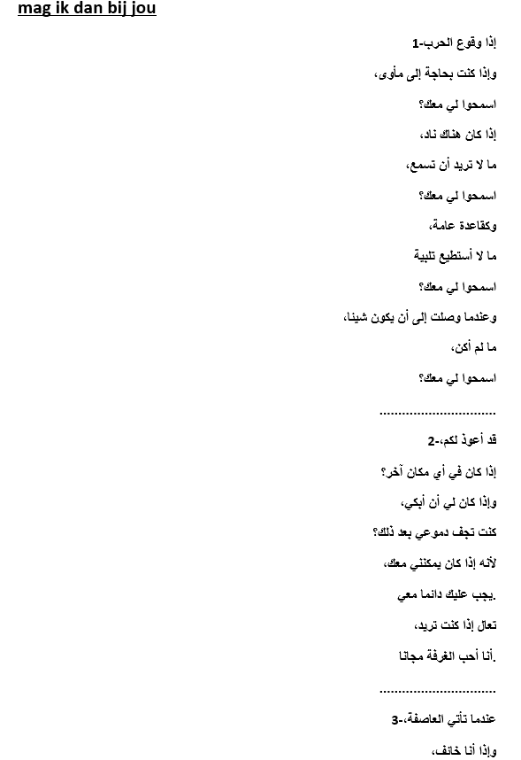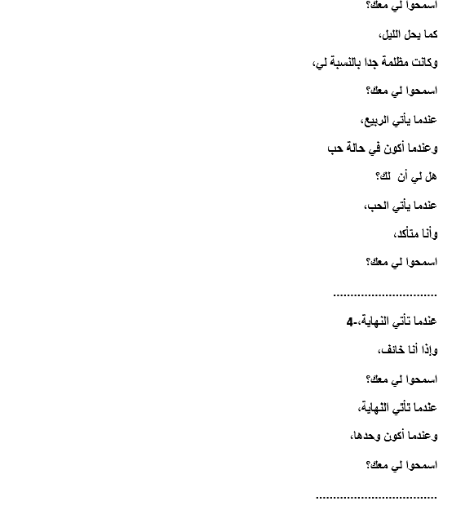

Claudia de Breij - Can I be with you?
Couplet
If the war comes and I need to hide,
Can I be with you?
If there comes a group, which I don’t want to fit in with,
Can I be with you?
If there comes a rule, which I can’t follow,
Can I be with you?
And if I have to be something I’ve never been,
Can I be with you?

Chorus:
Can I hide with you, if there is nowhere else?
And if I have to cry, will you dry my tears then?
Because if I can be with you, you can always be with me.
Come whenever you want, I keep a room free for you.

Couplet:
When the storm comes and I’m afraid,
Can I be with you?
When the night falls and it’s too dark for me,
Can I be with you?
When spring comes and I’m in love,
Can I be with you?
When love comes and I’m sure,
Can I be with you?

Chorus(2x)

Coda
When the end comes and when I’m afraid,
Can I be with you?
When the end comes and when I’m alone,
Can I be with you?

Vertaling Femke, Julia, Lotte, Pien, klas 4Vc Minkema College

Frans Bauer - Heb Je Even Voor Mij
couplet
ik kwam jou tegen
jij was verlegen
'k loop nu al dagen,
want ik wil je wat vragen
refrein
heb je even voor mij (heb je even voor mij)
maak wat tijd voor me vrij (maak wat tijd voor me vrij)
ieder uur van de dag
denk ik steeds aan jou lach,
alleen jij maakt mij blij
heb je even voor mij (heb je even voor mij)
maak wat tijd voor me vrij (maak wat tijd voor me vrij)
zeg me wat ik moet doen,
want ik wacht op die zoen
kom vanavond bij mij
couplet
ik zit te dromen
of jij zult komen
laat het me weten
ik kan jou niet vergeten
refrein (2x)
Frans Bauer – Heb je even voor mij
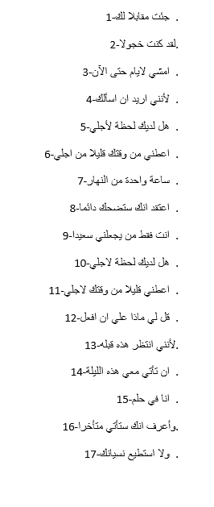

Frans Bauer- Have you got some time for me
I came across you
You were shy
I’m walking for days now
Cause I want to ask you something
The refrain:
Have you got some time for me
Make some time for me
Every hour of the day
I keep thinking of your smile
Only you make me happy
Have you got some time for me
Make some time for me
Say me what I have to do
Cause i’m wating for the kiss
Come tonight to me

I am dreaming
if you shall come
then let me know
I can’t forget you
The refrain (2 times)
Vertaling Olaf, Daniël, Justin, klas 4Vc Minkema College

Ramses Shaffy - We Zullen Doorgaan
We zullen doorgaan
Met de stootkracht
Van de milde kracht
Om door te gaan
In een sprakeloze nacht
We zullen doorgaan
We zullen doorgaan
Tot we samen zijn
We zullen doorgaan
Met de wankelende zekerheid
Om door te gaan
In een mateloze tijd
We zullen doorgaan
We zullen doorgaan
Tot we samen zijn
We zullen doorgaan
Met het zweet op ons gezicht
Om alleen door te gaan
In een loopgraaf zonder licht
We zullen doorgaan
We zullen doorgaan
Tot we samen zijn
We zullen doorgaan
Telkens als we stil staan
Om weer door te gaan
Naakt in de orkaan
We zullen doorgaan
We zullen doorgaan
Tot we samen zijn
We zullen doorgaan
Als niemand meer verwacht
Dat we weer doorgaan
In een sprakeloze nacht
We zullen doorgaan
We zullen doorgaan
Tot we samen zijn

Ramses Shaffy – We moeten doorgaan
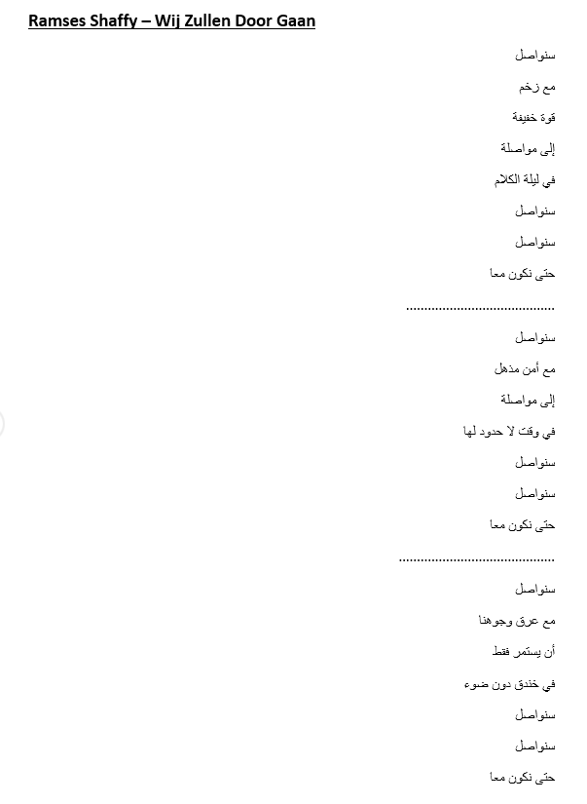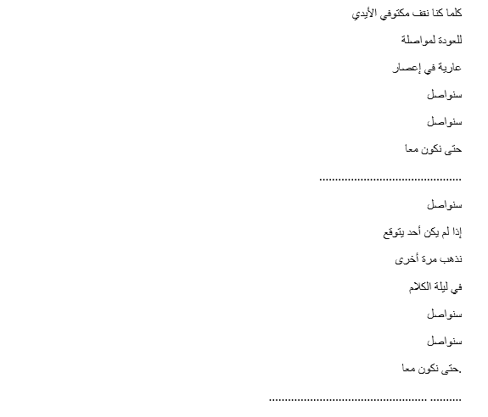

Ramses Shaffy – We Shall Go On

We shall go on
With the impact force
From the mild force
To go on
In a speechless night
We shall go on
We shall go on
Until we’re together

We shall go on
With the staggering guarantee
To go on
In a limitless time
We shall go on
We shall go on
Until we’re together

We shall go on
With the sweat on our face
To go on your own
In a trench without light
We shall go on
We shall go on
Until we’re together

We shall go on
Every time we stand still
To go on again
Naked in the hurricane
We shall go on
We shall go on
Until we’re together

We shall go on
When nobody expects it anymore
We shall go on
In a speechless night
We shall go on
We shall go on
Until we’re together

Vertaling Jasper, Mike, Simon, klas 4Vc Minkema College

Vader Abraham - Het Kleine Cafe aan de Haven
couplet
De avondzon valt over straten en pleinen,
de gouden zon zakt in de stad.
En mensen die moe in hun huizen verdwijnen,
ze hebben de dag weer gehad.
De neonreclame die knipoogt langs ramen,
het motregent zachtjes op straat.
De stad lijkt gestorven, toch klinkt er muziek
uit een deur die nog wijd open staat.
refrein
Daar in dat kleine cafe aan de haven,
daar zijn de mensen gelijk en tevree.
Daar in dat kleine cafe aan de haven,
daar telt je geld of wie je bent niet meer mee.
couplet
De toog is van koper toch ligt er geen loper,
de voetbalclub hangt aan de muur.
De trekkast die maakt meer lawaai dan de jukebox,
een pilsje dat is d’r niet duur.
Een mens is daar mens, rijk of arm, 't is daar warm,
geen monsieur of madam, maar W.C.
Maar 't glas is gespoeld in het helderste water,
ja, 't is daar een heel goed cafe
refrein
couplet
De wereldproblemen die zijn tussen
twee glazen bier opgelost voor altijd.
Op de rand van een bierviltje staat daar
je rekening, of je staat in het krijt.
Maar het enige wat je aan eten kunt krijgen
dat is daar een hardgekookt ei.
De mensen die zijn daar gelukkig gewoon,
ja de mensen die zijn daar nog blij!
refrein (2x)
Vader Abraham – Het kleine café
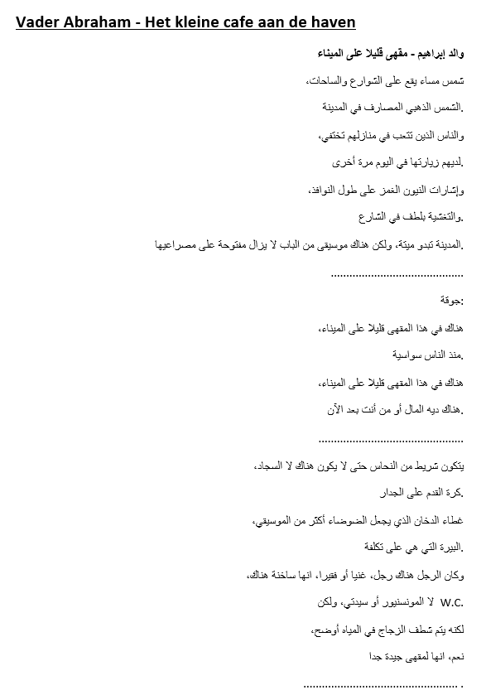

Vader Abraham - Down at the small Cafe by the Harbor
Couplet 1
The evening sun falls on streets and squares,
the golden sun goes down in the city.
And people who are tired disappear in their houses,
they have had the day again.
The neon sign which winks along the windows,
it’s drizzling gently on the street.
The city seems dead, yet there’s music from a still wide open door.
Refrain
In the small cafe over there by the harbor,
the people there, equal and satisfied.
In the small cafe over there by the harbor,
where money or who you are doesn’t count anymore.
Couplet 2
The bar is made of copper so there is no carpet,
The football club is on the wall.
The fume hood that makes more noise than the jukebox,
a beer that’s not expensive there.
A human is there human, rich or poor, it’s warm in there,
No monsieur or madam, but W.C.
But the glass is rinsed in the clearest water,
yes, it’s a very good cafe there.
refrain
Couplet 3
The problems in the world are between two glasses of beer solved forever.
On the edge of the beer mat is your bill or you will be in debt.
But the only thing you will get to eat is that hard-boiled egg over there.
The people over there are just so happy, yes the people over there are still happy.
refrain 2 x
Vertaling Hilde, Joska, Danique, Salie klas 4Vc Minkema College

- Vader Jacob
Vader Jacob, vader Jacob
Slaapt gij nog, slaapt gij nog?
Alle klokken luiden, alle klokken luiden
Bim bam bom, bim bam bom

Frère Jaques
Frère Jaques, Frère Jaques
Dormez-vous, dormez-vous?
Sonnez les matines, sonnez les matines
Ding ding dong, ding ding dong

- Brother John
Are you sleeping, are you sleeping?
Brother John, Brother John
Morning bells are ringing, morning bells are ringing
Ding ding dong, ding ding dong

- Ramses Shaffy – Zing, vecht, huil, bid, lach, werk en bewonder

couplet
Voor degene in een schuilhoek achter glas
Voor degene met de dichtbeslagen ramen
Voor degene die dacht dat-ie alleen was
Moet nu weten, we zijn allemaal samen

Voor degene met `t dichtgeslagen boek
Voor degene met de snelvergeten namen
Voor degene die `t vruchteloze zoeken
Moet nu weten, we zijn allemaal samen

Refrein:
Zing, vecht, huil, bid, lach, werk en bewonder
Zing, vecht, huil, bid, lach, werk en bewonder
Zing, vecht, huil, bid, lach, werk en bewonder
Zing, vecht, huil, bid, lach, werk en bewonder
Niet zonder ons

Voor degene met de slapeloze nacht
Voor degene die `t geluk niet kan beamen
Voor degene die niets doet, die alleen maar wacht
Moet nu weten, we zijn allemaal samen

Voor degene met z`n mateloze trots
In z`n risicoloze hoge toren
Op z`n risicoloze hoge rots
Moet nu weten, zo zijn we niet geboren

refrein

Voor degene met `t open gezicht
Voor degene met `t naakte lichaam
Voor degene in `t witte licht
Voor degene die weet, we komen samen

refrein

Niet zonder ons (15x)
Ramses Shaffy – Zing, vecht, huil, bid, lach werk en wonder

- Ramses Shaffy – Sing, fight, cry, pray, laugh, work and admire

Verse

For the one in a hide-out behind glass
For the one with the misty windows
For the one who thought he was alone
Needs to know now, we are all together

For the one with the closed book
For the one with the soon-forgotten names
For the one on a fruitless search
Needs to know now, we are all together

Chorus

Sing, fight, cry, pray, laugh, work and admire
Sing, fight, cry, pray, laugh, work and admire
Sing, fight, cry, pray, laugh, work and admire
Sing, fight, cry, pray, laugh, work and admire
Not without us

For the one with the sleepless night
For the one who can’t endorse happiness
For the one who doesn’t do anything but wait
Needs to know now, we are all together

For the one with his endless pride
In his risk-free high tower
On his risk-free high rock
Needs to know now, this is not the way we were born

Chorus

For the one with the open face
For the one with the naked body
For the one in the white light
For the one who knows we will come together

Chorus

Not without us (15x)
(Vertaling door: Mariska van den Broek)

Ramses Shaffy – Zing, vecht, huil, bid, lach, werk en bewonder

ويليامز فانيسا - الغناء، والكفاح، والبكاء، والصلاة، والضحك، والعمل ومعجب

مقطع شعري

بالنسبة لأولئك في زاوية خفية وراء الزجاج

بالنسبة لأولئك مع النوافذ المغلقة

بالنسبة لأولئك الذين يعتقد انه كان وحده

يجب أن نعرف الآن، ونحن جميعا معا

بالنسبة لأولئك مع

لتلك الأسماء المنسية

بالنسبة لأولئك الذين

يجب أن نعرف الآن، ونحن جميعا معا

الغناء، ومحاربة، والبكاء، والصلاة، والضحك، والعمل والاعجاب

الغناء، ومحاربة، والبكاء، والصلاة، والضحك، والعمل والاعجاب

الغناء، ومحاربة، والبكاء، والصلاة، والضحك، والعمل والاعجاب
الغناء، ومحاربة، والبكاء، والصلاة، والضحك، والعمل والاعجاب
بدوننا
لأولئك الذين ليس لديهم نوم بالليل

بالنسبة لأولئك الذين لا يمكن أن يجدوا السعادة
بالنسبة لأولئك الذين لا يفعلون شيئا، ليس علينا سوى الانتظار
يجب أن نعرف الآن، ونحن جميعا معا
بالنسبة لأولئك الذين لا `فخر لاحد لها

في الحركة، وخالية من المخاطر بارتفاع البرج
Z `للخطر في صخرة عالية

يجب أن نعرف الآن، لذلك نحن لا يولدون
بالنسبة لأولئك مع مواجهة مفتوحة

بالنسبة لأولئك مع الجسد العاري

بالنسبة لأولئك في الضوء الأبيض

بالنسبة لأولئك الذين لا يعرفون، نأتي معا

لا يخلو لنا (15)

(Vertaling door Louay Abo Gabi)

